节日彩灯的连接
在教学中一直对书本上节日小彩灯的习题心存疑惑，近日在网上搜索才发现很早就已有人提出并解决了这个疑惑。
搜到的这篇文章名为《一道值得商榷的例题解答———二期课改物理新教材研究》，刊登在《物理教师》2004年第4期上，是上海市崇明中学的陆军老师撰写的。原文如下：
在二期课改高二物理新教材p.52上有这样一个例题及解答：
装饰用的小彩灯常被挂在节日的小树上或商店的门面上。仔细观察发现，这些彩灯珠是串联后接在220V电源上的，每一串足有数十个。奇怪的是当其中有1个或2个灯的灯丝断了，其余灯却仍然亮着。这是为什么呢？
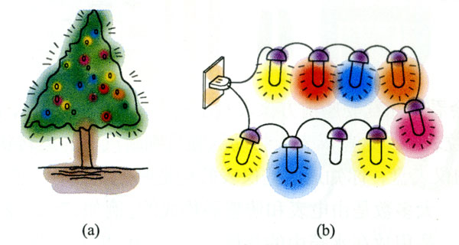
图1
【分析】观察灯的结构可以发现，每个灯的灯丝（R₁）引线上方均绕有金属电阻丝（R₂）。这样就能解释，为什么一个灯的灯丝断了，其余灯仍能亮的道理了。
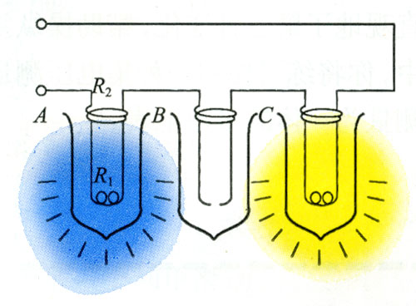
图2
【解答】图1中A、B、C三灯是串联的，但每个灯都有两个并联分路。当下部灯丝断去时，上面的电阻丝仍能导电，因此整个串联电路没有开路，其余各灯仍可以发光。
【讨论】现在我们深入地讨论一下，R₁与R₂哪个电阻大？当一个灯泡的灯丝断了之后，其余各灯亮度有什么变化？大家知道，用电器的功率P＝$\frac{U2}{R}$，R越大，功率越小。在正常情况下，我们希望灯丝发出的功率大，并联的电阻消耗的功率小，因此应有R₂≫R₁。当某一灯丝断了之后，只有R₂串联在电路中，电路的总电阻增大了，总电流变小了，因此每个灯都要变暗一些，可见多个灯断丝之后，整串灯的亮度将变得很暗。
以上是教材对例题的分析和解答，我认为这个解答不符合实际。如果R₂≫R₁，那么当某一灯丝断了之后R₂的功率将远远大于其它各灯的功率，为什么R₂不发光或不被烧坏呢？带着这个疑问我对小灯泡在不工作时各种情况下的电阻作了测量，结果如表1所示。
表1
测量对象 | 正常小灯泡两端的电阻 | 在电路中烧断了灯丝的小灯泡两端的电阻 | 砸破正常小灯泡的玻璃泡，然后去掉小灯泡的灯丝后两端的电阻
电阻值 | 约15Ω | 小于1Ω | 无穷大

对表1数据分析后我认为彩灯的工作原理如下：正常的小灯泡的灯丝（R₁）引线上方虽绕有金属电阻丝（R₂），但R₂和引线间有绝缘层，因此正常情况下R₂中没有电流。在小灯泡工作时，每个小灯泡两端的电压很低，但如果某个小灯泡的灯丝断了，则其两端的电压将上升到220V，绝缘层将被击穿，这时R₂导通，其它小灯泡就能继续发光。
为了证实我的判断，我把一个小灯泡串联一个10kΩ的电阻后接到220V的电源上做了一个破坏性的实验，结果灯丝R₁被烧断，电阻丝R₂和引线间的绝缘层被击穿，此时再测小灯泡两端的电阻，发现其阻值小于1Ω，与小灯泡在工作过程中损坏的情形完全一致，实验证实了我的判断是正确的。
因此，当某一小灯泡灯丝断了以后，由于R₂的阻值很小，电路的总电阻减小了，总电流变大了，因此每个灯都要变亮一些，而不是教材所说的整串灯的亮度将变得很暗。
在《物理教学》2013年第8期上还有一篇文章——《中考物理缺陷试题分析》也提及了这个问题，这篇文章的作者是珠海市拱北中学的赵兴华老师。节选如下：
中考既是学生初中阶段学习结果的终端显示，也是高中阶段学校招生选拔学生的依据，因此，中考试题对教学质量和初中阶段教学工作有积极的指导性、调控性和激励性。随着课程改革的不断推进，中考命题流程日益完善，命制的中考试题越来越令人满意。但也有少数中考物理试题存在着一些明显的缺陷，值得我们思考和改进。笔者以2012年的部分省市的中考物理试卷中出现的缺陷试题为例进行分析，期待对今后的中考命题起到参考作用，促进中考命题的科学、规范和严肃。
【例3】（安徽·第23题）有一种装饰用的小彩灯，如图3（a）所示，它的内部是由一个定值电阻与灯丝并联而成，等效电路如图3（b）所示。已知灯丝的电阻R₁＝10Ω，定值电阻R₂＝1000Ω。（（1）、（2）小题略）
（3）如图3（c）所示，将数十个小彩灯串联后接在电压为U的电源两端，均正常发光（图中只画出3个，其他未画出）。若其中一个灯的灯丝断了，其他小彩灯的亮度如何变化？写出你的判断依据。
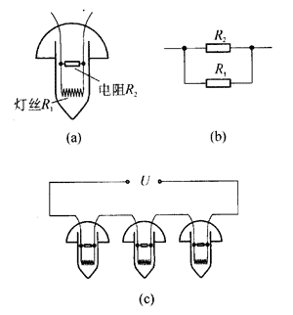
图3
标准答案：（3）其他灯泡变暗；判断依据：当其中一个灯泡的灯丝断了，该灯泡的电阻变大，其他小彩灯的电阻不变，总电压不变，与该灯泡串联的其他每个小彩灯分得的电压变小、功率变小、灯泡变暗。
笔者觉得这种灯不存在。根据题目条件可以计算出：接着220V的照明电路上正常工作时，要用147个串联起来，电路的总电阻为1455Ω，每个小彩灯的正常功率为0.225W；当其中一个小彩灯灯丝烧断后，总电阻变成了2455Ω，每个小彩灯的实际功率为0.08W，仅相当于额定功率的35%，即使勉强可以发光，但没有实际的应用价值了；而且那个不亮的小彩灯上要分得86V的电压，电阻R₂的发热功率为7.4W，很快就会因为发热过多而烧坏而断路，导致其他小彩灯无法继续发光。因此，这种小彩灯没有实际存在的理由。
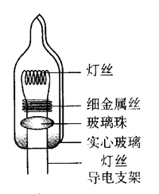
但没有调查就会陷入闭门造车、脱离实际的困境，笔者通过实际研究发现：市面上真有与此类似的小彩灯！但具体情况和该题却有很大的不同：彩灯的灯丝下方的两个脚上都并联了一段金属丝（如图4所示），细金属丝上涂有氧化铜，当小彩灯正常工作时，金属丝几乎是不导电的。当有一个小彩灯灯丝断了，其他灯会立即熄灭，使这个灯两端的电压升高到接近220V的程度，从而瞬间击穿细金属丝的氧化铜涂层，使导电支架通过细金属丝连通起来而形成通路，才使其他灯泡继续工作。这就是串联的小彩灯其中一个或少数几个的灯丝熔断后，其他的灯还能继续发光的原因。这个设计的好处就是避免了因为串联的小彩灯因为其中一个的损坏而影响其他小彩灯的正常发光。由于那个损坏的小彩灯相当于短路了，其他的灯泡分担的电压就升高，所以会比原来更亮。可见，实际情况和该试题所描述的物理情景完全不同，所以，该题既不合理又不合实际。

